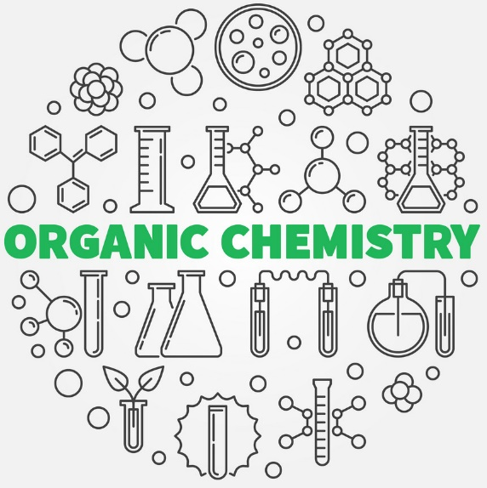
Studijní opora pro předmět
Didaktika organické chemie (AR 2021/2022)
Study guide: Přehled očekávaných výstupů z předmětu Didaktika organické chemie
- Rámcové vzdělávací programy. Vyhledám v RVP ZV a RVP G učivo a očekávané výstupy ve výuce organické chemie, porovnám je se vybraným ŠVP a uvedu příklady diferenciace na konkrétních tématech (jak pro žáky s podprůměrným prospěchem/SVP, tak pro žáky talentované).

Umím vyhledat RVP ZV/G a v něm témata související s organickou chemií? | ano – částečně – ne
Porovnal(a) jsem požadavky v RVP s mým ŠVP (pokud neučím, tak na libovolném ŠVP) a uvedl)a) jsem, které části představují „minimální výstupy“ a „rozšiřující výstupy“? | ano – částečně – ne
Mám připravené konkrétní možnosti diferenciace pro všechna probíraná témata? | ano – částečně – ne

- Témata organické chemie. K zadanému úseku tematického celku uvedu přesah do běžného života, zdůvodním, zda ho do výuky na ZŠ nebo SŠ zařadím, diskutuji, jaké jsou vstupní znalosti a dovednosti žáka před tímto tématem a kde daný úsek žák využije při dalším studiu.
Téma | Uvedu aspoň pět praktických využití/přesahu do běžného života? | Umím zdůvodnit a argumentovat, v jakém rozsahu budu téma učit? | Dokáži vyjmenovat vstupní znalosti a dovednosti žáka potřebné pro úspěšné osvojení tématu? | Umím vyjmenovat aspoň dva příklady, kde dále žák téma využije? | Empatie v chemii: Vyjmenuji aspoň dva konkrétní příklady diferenciace ve výuce?
Typy reakcí, mechanismy, názvosloví | ano – částečně – ne | ano – částečně – ne | ano – částečně – ne | ano – částečně – ne | ano – částečně – ne
Alkany, alkeny a alkyny | ano – částečně – ne | ano – částečně – ne | ano – částečně – ne | ano – částečně – ne | ano – částečně – ne
Areny a heterocyklické sloučeniny | ano – částečně – ne | ano – částečně – ne | ano – částečně – ne | ano – částečně – ne | ano – částečně – ne
Halogenderiváty, dusíkaté a sirné deriváty | ano – částečně – ne | ano – částečně – ne | ano – částečně – ne | ano – částečně – ne | ano – částečně – ne
Kyslíkaté deriváty (bez KK) | ano – částečně – ne | ano – částečně – ne | ano – částečně – ne | ano – částečně – ne | ano – částečně – ne
Karboxylové kyseliny a jejich deriváty | ano – částečně – ne | ano – částečně – ne | ano – částečně – ne | ano – částečně – ne | ano – částečně – ne
Syntetické makromolekulární látky a ropa a její zpracování | ano – částečně – ne | ano – částečně – ne | ano – částečně – ne | ano – částečně – ne | ano – částečně – ne

- Jak efektivně učit. Vysvětlím důležitost vybraných prvků z teorie učení a navrhnu jejich praktickou implementaci do výuky.
Paměť (krátkodobá a dlouhodobá) | ano – částečně – ne
Křivka pozornosti | ano – částečně – ne
Křivka zapomínání | ano – částečně – ne
Cíl vyučovací hodiny | ano – částečně – ne

- CMIARE. Vysvětlím didaktický cyklus CMIARE.
Vím, co reprezentují jednotlivá písmena ze zkratky CMIARE? | ano – částečně – ne
Dokáži je vysvětlit a uvést, proč jsou důležitá? | ano – částečně – ne

- Aktivizační metody. Vysvětlím princip vybraných aktivizačních metod, silné a slabé stránky a aplikuji je na konkrétní téma učiva z organické chemie.

Metoda | Umím vysvětlit  principy metod? | Dokáži aplikovat na konkrétní téma  z org. chemie? | Na jaké téma mám jednu vybranou metodu připravenou?
Evokace vs. Brainstorming a brainwriting | ano – částečně – ne | ano – částečně – ne
Dvě metody vzájemného učení | ano – částečně – ne | ano – částečně – ne
Dvě mobilní aplikace vhodné na podporu výuky org. chemie | ano – částečně – ne | ano – částečně – ne
Dvě vybrané didaktické hry vhodné při expozici nového učiva organické chemie | ano – částečně – ne | ano – částečně – ne
Pojmové a myšlenkové mapy | ano – částečně – ne | ano – částečně – ne
Dvě diferenciační výukové metody | ano – částečně – ne | ano – částečně – ne

- Další praktické znalosti a dovednosti (nejen) do výuky organické chemie.
Vysvětlím důležitost práce s pravidly ve výuce? | ano – částečně – ne
Znám aspoň pět knih, které rozšiřují mou paletu učebních aktivit, a jejich rámcový obsah? | ano – částečně – ne
Vyjmenuji aspoň tři klady a tři zápory z filozofie Líného učitele? | ano – částečně – ne
Charakterizuji aspoň dvě metody zaměřené na využití videa ve výuce? | ano – částečně – ne
Zhodnotím, kdy (ne)zařadit výuku hybridizace do výuky a jaké mohu použít podpůrné prostředky při výuce toho tématu? | ano – částečně – ne
Uvedu důležitost relaxačních a protahujících prvků ve výuce a aspoň tři konkrétní aktivity? | ano – částečně – ne

Cíl aktivity A: Chceme učit v 20. letech 21. století, ne v 19. století
Zadání: Poznačte si během přednášky spolužáka/spolužačky a následné diskuse aspoň tři hlavní myšlenky/poznatky/poznámky, které Vám přišly důležité do Vaší budoucí praxi:
Téma 1: Typy reakcí, mechanismy, názvosloví
Téma 2: Karboxylové kyseliny a jejich deriváty
Téma 3: Halogenderiváty, dusíkaté a sirné deriváty
Téma 4: Syntetické makromolekulární látky a ropa a její zpracování
Téma 5: Alkany, alkeny a alkyny
Téma 6: Areny a heterocyklické sloučeniny
Téma 7: Kyslíkaté deriváty (bez karboxylových kyselin)
Cíl aktivity B: Chceme mít pestrou paletu aktivit a forem práce (nejen) ve výuce org. chemie
Zadání: Poznačte si během povídání spolužáka/spolužačky a následné diskuse aspoň tři hlavní myšlenky/poznatky/poznámky, které Vám přišly důležité ohledně prezentované aktivity:
Téma 1: Evokace vs. Brainstorming a brainwriting
Téma 2: Dvě metody vzájemného učení
Téma 3: Dvě mobilní aplikace vhodné na podporu výuky organické chemie

Téma 4: Dvě vybrané didaktické hry vhodné při expozici nového učiva organické chemie
Téma 5: Pojmové a myšlenkové mapy
Téma 6: Dvě diferenciační výukové metody

Cíl aktivity C: Čteme a inspirujeme (se)
Zadání: Poznačte si aspoň jednu konkrétní zajímavou nebo inspirativní myšlenku, o které Vám referoval(a) spolužák/spolužačka, a z jaké knihy pocházela:
LW:
MV:
VŠ:
JosS:
JakS:
MP:
VM:
TK:
NK
KK:
ŠK:
MK:
OH:

